
UNIVERSIDAD TÉCNICA ESTATAL DE QUEVEDO
FACULTAD DE CIENCIAS PECUARIAS Y BIOLÓGICAS
CARRERA AGROPECUARIA

Trabajo de Integración Curricular previa la obtención del Grado Académico de Ingeniera Agropecuaria

Proyecto de Investigación:

“USO DE FUNGICIDAS, BACTERICIDAS Y UN BIOESTIMULANTE PARA EL CONTROL DE LA MARCHITEZ (Ralstonia solanacearum) EN EL CULTIVO DE JENGIBRE (Zingiber officinale)”

Autora:
Cecibel Jazmairy Carrión Jácome

Director de Proyecto de Investigación:
Ing. Rommel Arturo Ramos Remache M.Sc.

Mocache – Los Ríos – Ecuador.

2023


DECLARACIÓN DE AUTORÍA Y CESIÓN DE DERECHOS

Yo, Cecibel Jazmairy Carrión Jácome declaro que la investigación aquí descrita es de mi autoría; que no ha sido previamente presentado para ningún grado o calificación profesional; y, que he consultado las referencias bibliográficas que se incluyen en este documento.

La Universidad Técnica Estatal de Quevedo, puede hacer uso de los derechos correspondientes a este documento, según lo establecido por la Ley de Propiedad Intelectual, por su Reglamento y por la normatividad institucional vigente.

………………………………………………………..………………………….
Cecibel Jazmairy Carrión Jácome
C.C. 120553431-4

CERTIFICACIÓN DE CULMINACIÓN DE PROYECTO DE INVESTIGACIÓN

El suscrito, Ing. Rommel Arturo Ramos Remache M.Sc., Docente de la Universidad Técnica Estatal de Quevedo, CERTIFICA que la estudiante Cecibel Jazmairy Carrión Jácome, realizó el Proyecto de Investigación de grado titulado “USO DE FUNGICIDAS, BACTERICIDAS Y UN BIOESTIMULANTE PARA EL CONTROL DE LA MARCHITEZ (Ralstonia solanacearum) EN EL CULTIVO DE JENGIBRE (Zingiber officinale)” previo a la obtención del título de Ingeniera Agropecuaria bajo mi dirección, habiendo cumplido con las disposiciones reglamentarias establecidas para el efecto.

………………………………………………………………………………………………………………………………….
Ing. Rommel Arturo Ramos Remache M. Sc.
DIRECTOR DE PROYECTO DE INVESTIGACIÓN

CERTIFICADO DEL REPORTE DE LA HERRAMIENTA DE PREVENCIÓN DE COINCIDENCIA Y/O PLAGIO ACADÉMICO.

El suscrito Ing. M. Sc. Rommel Arturo Ramos Remache, Docente de la Universidad Técnica Estatal de Quevedo, en calidad de Director del Proyecto de Investigación titulado “USO DE FUNGICIDAS, BACTERICIDAS Y UN BIOESTIMULANTE PARA EL CONTROL DE LA MARCHITEZ (Ralstonia solanacearum) EN EL CULTIVO DE JENGIBRE (Zingiber officinale)” perteneciente a la estudiante de la carrera Agropecuaria CECIBEL JAZMAIRY CARRIÓN JÁCOME, CERTIFICA: el cumplimiento de parámetros establecidos por la SENECYT, y se evidencia el reporte de la herramienta de prevencion de coincidencias y/o plagio académico (URKUND) con un porcentaje de coincidencia de 2 %.

Cuadro 1. Reporte de la herramienta antiplagio URKUND del informe de investigación USO DE FUNGICIDAS, BACTERICIDAS Y UN BIOESTIMULANTE PARA EL CONTROL DE LA MARCHITEZ (Ralstonia solanacearum) EN EL CULTIVO DE JENGIBRE (Zingiber officinale).

______________________________________________
Ing. Rommel Arturo Ramos Remache M. Sc.
DIRECTOR DE PROYECTO DE INVESTIGACIÓN

UNIVERSIDAD TÉCNICA ESTATAL DE QUEVEDO
FACULTAD DE CIENCIAS PECUARIAS Y BIOLÓGICAS
CARRERA AGROPECUARIA

PROYECTO DE INVESTIGACIÓN

Título:
“USO DE FUNGICIDAS, BACTERICIDAS Y UN BIOESTIMULANTE PARA EL CONTROL DE LA MARCHITEZ (Ralstonia solanacearum) EN EL CULTIVO DE JENGIBRE (Zingiber officinale)”

Presentado al Consejo Directivo de Facultad como requisito previo a la obtención del título de Ingeniera Agropecuaria.

Aprobado por:

………………………………………….………………………………….
PRESIDENTE DEL TRIBUNAL
Ing. Raquel Guerrero Chuez M. Sc.

.……………………………………………………………… ………………………………………………………………...
MIEMBRO DEL TRIBUNAL MIEMBRO DEL TRIBUNAL
Dr. Milton Cabezas Guerrero Dr. Luis Godoy Montiel

MOCACHE – LOS RÍOS – ECUADOR
2023

AGRADECIMIENTO

Agradezco a Dios por darme la oportunidad de estar en este mundo, en especial a mis padres mi eterna gratitud para quienes me apoyaron en todo momento, en estos pasos de mi carrera puesto que, sin su apoyo no hubiese podido estudiar, ni ser una persona preparada. A mi asesor de tesis Ing. Rommel Ramos Remache de cual llevo las mejores enseñanzas y brindarme su ayuda para la realización del presente trabajo de investigación.
De manera especial agradezco a sus directivos y personal docente y administrativo por ayudarme a realizar este trabajo y culminar con éxito esta etapa universitaria.

DEDICATORIA

A mi madre Martha, por su amor, trabajo y sacrificio en todos estos años, gracias a su esfuerzo, tu apoyo y por la confianza que depositaste en mí, he logrado llegar aquí y cumplir un sueño tan anhelado.

Finalmente quiero dedicar este trabajo a mi padre que está en el cielo, por inculcarme buenos valores y siempre guiarme por el camino del saber y que siempre lo llevo en mi corazón.

Cecibel

RESUMEN

La presente investigación se desarrolló en el Campus experimental La María de la UTEQ, bajo condiciones de bosque húmedo tropical a 71 msnm, tuvo como objetivo determinar el efecto del uso de fungicidas, bactericidas y un bioestimulante para el control de la marchitez (Ralstonia solanacearum) en el cultivo de jengibre (Zingiber officinale). Se evaluaron cuatro tratamientos más un testigo, dispuestos mediante un Diseño Completo al Azar (DCA) con cinco repeticiones. Entre las variables se evaluó la incidencia de la enfermedad, nivel de afectación del rizoma y la relación beneficio costo de los tratamientos. En el presente estudio se destacó el T1 (Quitosan oligosacaride), con los menores porcentajes de afectación y los mayores porcentajes de sanidad presentando promedios de 10.45 % y 89.55 %, Respecto a la incidencia de los tratamientos en la productividad, también el T1 (Quitosan oligosacaride) expresó el mayor peso del rizoma por planta y una menor área del rizoma afectado con 271.80 g y 11.39 %. También la mejor relación beneficio costo fue para el mencionado tratamiento T1 (Quitosan oligosaccharide) con $ 2.16, diferenciándolo de los demás tratamientos.

Palabras clave: jengibre, rizoma, marchitez, quitosano.

ABSTRACT

This research was carried out at the La María experimental campus of the UTEQ, under tropical rainforest conditions at 71 masl, with the objective of determining the effect of the use of fungicides, bactericides and a biostimulant for the control of wilt (Ralstonia solanacearum) in the ginger (Zingiber officinale) crop. Four treatments plus a control were evaluated, arranged in a Randomized Complete Design (RCD) with five replications. Among the variables evaluated were disease incidence, level of rhizome affectation and the benefit-cost ratio of the treatments. In the present study, T1 (Chitosan oligosaccharide) stood out with the lowest percentages of affectation and the highest percentages of health, presenting averages of 10.45 % and 89.55 %. Regarding the incidence of the treatments on productivity, T1 (Chitosan oligosaccharide) also showed the highest rhizome weight per plant and the lowest area of rhizome affected with 271.80 g and 11.39 %. Also the best benefit-cost ratio was for the mentioned treatment T1 (Chitosan oligosaccharide) of $ 2.16, differentiating it from other treatments.

Keywords: ginger, rhizome, wilt, chitosan.

ÍNDICE DE CONTENIDO

Portada i
Declaración de autoría y cesión de derechos ii
Certificación de culminación de proyecto de investigación iii
Reporte de la herramienta de prevención de coincidencia y/o plagio académico. iv
Certificado de aprovacion por miembros de tribunal v
Agradecimiento vi
Dedicatoria vii
Resumen viii
Abstract ix
Índice de contenido x
Índice de tablas xiv
Índice de anexos xv
Código dublin xvi
Introducción 1
CAPÍTULO I 3
CONTEXTUALIZACIÓN DE LA INVESTIGACIÓN 3
1.1. Problema de la Investigación 4
1.1.1. Planteamiento del Problema 4
1.1.1.1. Diagnóstico. 4
1.1.1.2. Pronóstico. 4
1.1.2. Formulación del problema 5
1.1.3. Sistematización del problema 5
1.2. Justificación 5
1.3. Objetivos 6
1.3.1. Objetivo general 6
1.3.2. Objetivos específicos 6
CAPÍTULO II 7
FUNDACIÓN TEÓRICA DE LA INVESTIGACIÓN 7
2.1. El jengibre 8
2.1.1. Taxonomía 8
2.1.2. Descripción botánica. 8
2.1.3. Zonas productoras de jengibre. 9
2.1.4. Etapas fenológicas del cultivo. 10
2.1.4.1. Crecimiento vegetativo. 10
2.1.4.2. Etapa productiva. 10
2.1.5. El cultivo de jengibre 11
2.1.5.1. Métodos de propagación. 11
2.1.5.2. Manejo de suelo. 11
2.1.5.3. Siembra. 12
2.1.5.4. Manejo de malezas. 12
2.1.5.5. Fertilización. 12
2.2. Control de enfermedades en el jengibre 13
2.2.1. Marchitez bacteriana 13
2.2.1.1. Síntomas. 13
2.2.1.2. Patogenicidad. 14
2.2.1.3. Mecanismos de control. 15
2.2.2. Pudrición seca del rizoma. 15
2.2.2.1. Patogenicidad. 16
2.2.2.2. Mecanismos de control. 16
2.2.3. Pudrición blanda 16
2.2.3.1. Patogenicidad. 17
2.3. Investigaciones realizadas 18
CAPÍTULO III 20
METODOLOGÍA DE LA INVESTIGACIÓN 20
3.1. Localización 21
3.1.1. Condiciones agroclimáticas 21
3.2. Tipo de investigación 21
3.2.1. Línea de investigación 22
3.2.2. Investigación de campo 22
3.2.3. Investigación experimental 22
3.3. Métodos de investigación 22
3.3.1. Método comparativo 22
3.3.2. Método de observación 22
3.3.3. Método analítico 23
3.4. Fuente de recopilación de información 23
3.4.1. Fuentes primarias 23
3.4.2. Fuentes secundarias 23
3.5. Diseño de la investigación 23
3.5.1. Análisis de varianza 24
3.5.2. Modelo matemático 24
3.5.3. Manejo del experimento 25
3.5.3.1. Preparación del terreno. 25
3.5.3.2. Siembra. 25
3.5.3.3. Aplicación de los tratamientos. 25
3.5.3.4. Control de malezas. 25
3.5.3.5. Fertilización. 26
3.5.3.6. Cosecha. 26
3.6. Instrumentos de investigación 26
3.6.1. Incidencia de la enfermedad 26
3.6.2. Nivel de afectación de los rizomas 26
3.6.3. Relación beneficio/costo 27
3.7. Tratamiento de los datos 27
3.8. Recursos humanos y materiales 27
3.8.1. Materiales 28
CAPÍTULO IV 29
RESULTADOS Y DISCUSIÓN 29
4.1. Incidencia de la enfermedad marchitez del jengibre (Ralstonia solanacearum) 30
4.2. Afectación del rizoma 32
4.3. Análisis económico 34
CAPÍTULO V 36
CONCLUSIONES Y RECOMENDACIONES 36
5.1. Conclusiones 37
5.2. Recomendaciones 38
CAPÍTULO VI 39
BIBLIOGRAFÍA 39
6.1. Referencias Bibliográficas 40
CAPÍTULO VII 45
ANEXOS 45

ÍNDICE DE TABLAS

Tabla 1. Condiciones agroclimáticas del ensayo 21
Tabla 2. Tratamientos evaluados 24
Tabla 3. ANOVA del experimento 24
Tabla 4. Escala arbitraria para evaluar el nivel de infección del rizoma (NAR) 27
Tabla 5. Nivel de incidencia de la enfermedad en el cultivo de jengibre 30
Tabla 6. Nivel de incidencia en la productividad del cultivo de jengibre 32
Tabla 7. Nivel de afectación del rizoma en el cultivo de jengibre 33
Tabla 8. Análisis económico de los tratamientos en el cultivo de jengibre 35

ÍNDICE DE ANEXOS

Anexo 1. Croquis del experimento 46
Anexo 2. Manejo del experimento 47
Anexo 3. Análisis de la varianza (ANOVA) 51

CÓDIGO DUBLIN
Título: | “Uso de fungicidas, bactericidas y un bioestimulante para el control de la marchitez (Ralstonia solanacearum) en el cultivo de jengibre (Zingiber officinale)”
Autora: | Cecibel Jazmairy Carrión Jácome
Palabras clave: | Jengibre | Rizoma | Marchitez | Quitosano
Fecha de publicación: | 2023
Editorial:
Resumen:  Abstract: | La presente investigación se desarrolló en el Campus experimental La María de la UTEQ, bajo condiciones de bosque húmedo tropical a 71 msnm, tuvo como objetivo determinar el efecto del uso de fungicidas, bactericidas y un bioestimulante para el control de la marchitez (Ralstonia solanacearum) en el cultivo de jengibre (Zingiber officinale). Se evaluaron cuatro tratamientos más un testigo, dispuestos mediante un Diseño Completo al Azar (DCA) con cinco repeticiones. En los resultados obtenidos, se observó que el tratamiento T1 (Quitosan oligosaccharide) expresó el menor porcentaje de plantas afectadas y mayor peso del rizoma por planta, diferenciándolo de los demás tratamientos. (…)  This research was carried out at the La María experimental campus of the UTEQ, under tropical rainforest conditions at 71 masl, with the objective of determining the effect of the use of fungicides, bactericides and a biostimulant for the control of wilt (Ralstonia solanacearum) in the ginger (Zingiber officinale) crop. Four treatments plus a control were evaluated, arranged in a Randomized Complete Design (RCD) with five replications. In the results obtained, it was observed that the T1 treatment (Quitosan oligosaccharide) expressed the lowest percentage of affected plants and the highest rhizome weight per plant. differentiating it from other treatments (…).
Descripción: | 68 hojas: dimensiones, 29 x 21 cm + CD-ROM
URI:

Introducción

El rizoma de jengibre (Zingiber officinale) es reconocido ampliamente por sus propiedades medicinales como antiviral, antiinflamatorio y analgésico, por lo que su cultivo experimenta un crecimiento exponencial desde la época de pandemia, ya que para el año 2020, a medida que la demanda global de jengibre iba en aumento, China, el mayor exportador de jengibre en el mundo, evidenció escasez del producto tras la pérdida de gran parte de la cosecha a causa de fuertes lluvias y déficit de mano de obra, dando lugar al nacimiento de nuevas potencias como Ecuador, donde en el último año y de acuerdo a cifras del Banco Central, registró un crecimiento de $ 3.65 millones de dólares, pese a que no es uno de los principales países productores y/o exportadores de este producto. Estados Unidos es el principal importador de jengibre a nivel mundial, este país es el principal destino de las exportaciones de jengibre ecuatoriano (1).

El jengibre contiene sustancias picantes fenólicas conocidas en conjunto como gingeroles, siendo el 6-gingerol el compuesto bioactivo más abundante en el jengibre con varios efectos farmacológicos que incluyen propiedades antioxidantes, analgésicas, antipiréticas y antiinflamatorias; sin embargo, ensayos clínicos con jengibre han demostrado efectos adversos, casi todos leves, como lo son la acidez estomacal, la cual varia de intensidad según la duración del estudio y la dosis; mientras que otro efecto adverso del jengibre es la exfoliación de las células epiteliales gástricas a dosis altas (6 g/día) por lo que se considera que el jengibre tiene potencial de actuar como irritante gastrointestinal (2).

En los últimos años, los productores de jengibre han reducido significativamente el área cultivada ya que se han visto afectados por un complejo de enfermedades conocido como “mal seco” o “marchitez”, el cual es producido por un complejo de bacterias y hongos, entre los cuales se destacan la marchitez bacteriana causada por Ralstonia solanacearum, que es una enfermedad común de las solanáceas en los trópicos y subtrópicos, siendo responsable de grandes pérdidas económicas en la zona cultivable del Ecuador; la pudrición suave del jengibre, causada por Pythium myriotylum, y catalogada como una de las enfermedades más devastadoras de este cultivo debido a la agresividad con la que se expande; la pudrición del rizoma causada por Fusarium solani, también muy común en Ecuador; la pudrición suave causada por Erwinia solani y la pudrición del cuello de la raíz causada por la incidencia de Pythium sp., (3).
En el Ecuador durante los últimos años se han experimentado grandes desarrollos en sus procesos de producción, comercialización y exportación tanto de productos agropecuarios como no agropecuarios, logrando un incremento de la presencia de productos ecuatorianos, tanto en el mercado nacional como en los principales mercados internacionales, debido en gran parte al incremento de la demanda de varios productos que gracias a las condiciones edafoclimáticas del país permite su producción con altos parámetros de calidad (4).

La creciente necesidad de reducir el uso de agroquímicos para el control fitosanitario de los
cultivos hace necesario desarrollar tecnologías que permitan el combate de plagas y enfermedades de forma fácil, económica y efectiva, por esta razón se busca, entre las alternativas al uso de plaguicidas, otras técnicas de control enmarcadas en los objetivos de la agricultura sostenible, creando herramientas de prevención y manejo de enfermedades en cultivos no tradicionales como la alternativa de crecimiento a estos cultivos como el jengibre que cada día cobra mayor relevancia entre los cultivos tradicionales (5).

A diferencia de otras enfermedades o plagas, para marchitez bacteriana no existen medidas o productos químicos que, aplicados a plantas sanas o bien ya infectadas, prevengan en las primeras etapas el desarrollo de la enfermedad cuando estas entren en contacto con la bacteria, o bien que curen a la planta enferma, por lo que, en consecuencia, el manejo de esta enfermedad se basa exclusivamente en la aplicación de varias prácticas culturales cuyo propósito específico es prevenir que la bacteria ingrese a los campos y que se disemine dentro de ellos (6).

CAPÍTULO I

CONTEXTUALIZACIÓN DE LA INVESTIGACIÓN

  - Problema de la Investigación

    - Planteamiento del Problema

El control de plagas y enfermedades en los cultivos es básicamente preventivo; lo que significa evitar prácticas de cultivo que favorezcan su aparición, procurando mantener a las plantas en un estado nutricional óptimo para aumentar su resistencia. La principal enfermedad en jengibre (Zingiber officinale) es el marchitamiento bacteriano causado por Ralstonia solanacearum antes conocida como Pseudomonas solanacearum, así mismo se reportan daños considerables al cultivo por presencia de hongos oportunistas que causan daños considerables en el rizoma, los cuales son muy transmisibles sobre todo en siembras donde no se realiza un buen control de semilla y desinfección de la misma, dejando la puerta abierta a la diseminación de inóculo que ha convertido en este problema fitosanitario en una limitante de la productividad del cultivo.

      - Diagnóstico.

La marchitez bacteriana causada por la bacteria (Ralstonia solanacearum), es un problema fitosanitario de amplio rango de hospederos, pero su incidencia en el cultivo de jengibre en la zona del litoral ecuatoriano remonta a finales de la última década, donde las condiciones ambientales son propicias para que se desarrolle esta enfermedad, dentro de una rango de humedad relativa del 80 %, temperaturas sobre los 24 °C y condiciones de pH del suelo ácidos por debajo de 6.0, sea estos por mal uso agronómico o de origen natural.

Los primeros síntomas son un amarillamiento y marchites de las hojas, volviéndose el follaje café en tres o cuatro días y se seca, sin embargo, la planta puede marchitarse tan rápidamente que no hay tiempo para la decoloración. La marchites que se da en el tallo posterior las hojas presenta una coloración amarrillo y en la mayoría de los casos, el deterioro del rizoma.

      - Pronóstico.

Si la marchitez bacteriana no es controlada a tiempo, podría volverse un problema de importancia económica, capaz de resistir a cualquier tratamiento químico, que además de afectar al cultivo de jengibre podría afectar a otros rizomas.
La presente investigación pretende evaluar metodologías de manejo convencionales y alternativas con el fin de establecer lineamientos capaces de ofrecer a los productores una alternativa de manejo de la marchitez en el cultivo, logrando reducir las pérdidas que actualmente atraviesan los productores cuando este problema se presenta en sus plantaciones comerciales.

    - Formulación del problema

¿El uso de fungicidas, bactericidas y un bioestimulante al momento del establecimiento del cultivo de jengibre permitirá tener un comportamiento sanitario adecuado para obtener rizomas aptos para el mercado?

    - Sistematización del problema

¿La aplicación de fungicidas, bactericidas y un bioestimulante permitirá mejorar el estado sanitario del cultivo de jengibre?

¿La aplicación de fungicidas, bactericidas y un bioestimulante permitirá mejorar el comportamiento productivo del cultivo?

¿Resulta rentable la aplicación de los fungicidas, bactericidas y un bioestimulante?

  - Justificación

En el Ecuador, este cultivo se ha ido desarrollando gradualmente debido a su demanda en diferentes industrias tanto alimenticias como farmacéuticas, siendo en la región Costa donde se concentra casi toda el área cultivada como un producto no tradicional que ofrece ventajas competitivas con el resto de países productores como sus condiciones climáticas, suelos favorables y la disponibilidad de tierras especialmente en las zonas tropicales como Los Ríos, Esmeraldas, Santo Domingo de los Colorados, Manabí y Cotopaxi (7).

El jengibre (Zingiber officinale) es una especia utilizada ancestralmente en la cocina y farmacopea tradicionales asiáticas debido a su sabor y propiedades medicinales que lo convierten en un buen tónico digestivo antiemético, antigripal expectorante y antitusivo, estimulante de la circulación y desintoxicante que forma parte de fórmulas utilizadas en la farmacopea china, estudios científicos han demostrado su eficacia, especialmente como antiemético, que supera en algunos casos a la medicación convencional, siendo la parte del jengibre utilizada tradicionalmente en la medicina es el rizoma para el tratamiento de problemas gástricos, puesto que presenta propiedades carminativas, antiulcerosa, antiespasmódica, colagoga, expectorante y laxante (8).

La incidencia de la marchitez bacteriana afecta justamente al desarrollo de esta parte de la planta que representa una gran fuente de ingresos para el sector productivo del recinto Cuatro Mangas, Buena Fe. Con el desarrollo de la presente investigación se pretende contribuir al manejo de este tipo de enfermedades, empleando un fungicida, bactericida y un bioestimulante que permita mejorar la calidad física de los rizomas de jengibre aptos para la comercialización.

  - Objetivos

    - Objetivo general

Determinar el efecto del uso de fungicidas, bactericidas y un bioestimulante para el control de la marchitez (Ralstonia solanacearum) en el cultivo de jengibre (Zingiber officinale).

    - Objetivos específicos

- Evaluar la eficiencia de los fungicidas, bactericidas y un bioestimulante (Maestro SL, Phyton, Sankot y Mancozeb) sobre el comportamiento sanitario y productico del cultivo de jengibre.

- Valorar el nivel de afectación del rizoma alcanzado con la aplicación de cada tratamiento

- Determinar la relación beneficio/costo de los fungicidas, bactericidas y un bioestimulante evaluados.

CAPÍTULO II

FUNDACIÓN TEÓRICA DE LA INVESTIGACIÓN
  - El jengibre

El jengibre (Zingiber officinale) es originario de las zonas tropicales del sureste asiático, exactamente del área indomalaya al sur de Asia, sin embargo, fue naturalizado en Jamaica, África, las Indias occidentales y México, sin conocerse su forma silvestre. Su cultivo es muy antiguo, remontándose especialmente en China, no obstante, se conoce en Europa desde tiempos antiguos de los romanos y griegos (9).

Es una planta herbácea de tipo perenne, perteneciente a la familia de las Zingiberáceas, se cultiva en todas las regiones tropicales y subtropicales de Asia, en partes de África, en Brasil y Jamaica. El jengibre es la planta más conocida de las 1 200 especies pertenecientes a la familia Zingiberácea, muchas se reconocen por sus aromas, sabores y lo atractivo de sus flores, en el caso de jengibre la parte más usada es el rizoma (tallo subterráneo), apreciado por su aroma y sabor picante (10).

    - Taxonomía

Reino: Plantae
División: Magnoliophyta
Clase: Liliopsida
Familia: Zingiberaceae
Género: Zingiber
Especie: Zingiber Officinale

    - Descripción botánica

El jengibre es una hierba herbácea perenne de follaje verde con hojas en forma de lanzas envainadoras y alternadas de lámina lanceolada que nacen del tallo principal sin peciolo, cuyo número cromosómico es 2n= 22. Los rizomas son tallos subterráneos gruesos ramificado en forma de mano con diámetros de 1.5 a 2.5 cm y tienen una forma achatada, son de color crema a marrón claro por fuera y blanco amarillento por dentro, de un olor fuerte aromático; sabor agrio ligeramente picante. La planta alcanza hasta un metro de altura, con hojas de 20 cm, las flores están agrupadas en una inflorescencia que sale de la base de la planta, tienen distintos colores según la variedad tratada (11).
Generalmente son flores de tres sépalos amarillentos y tres pétalos de color guinda con manchas claras. Esta especie necesita de un suelo súper fértil, si no considera el suelo como una fuente de nutrientes para las plantas, debe ser de buena calidad, además, debe tener buen contenido de materia orgánica como el compost que se pueda convertir regularmente en fertilizantes naturales para que las plantas crezcan más rápido y más saludables (12).

El rizoma es grueso, corto, carnoso, glabro y ramificado, a la manera de los dedos de una mano; es la parte utilizable de la planta, las hojas son sésiles, lanceoladas, agudas, muy lisas y alternas con flores amarillas, con borde purpureo; se encuentra en espigas terminales protegidas por grandes brácteas que dan origen a un fruto en forma de capsula. Los tallos florales, por lo común sin hojas, son más cortos que los tallos de las hojas y llevan un escaso número de flores, cada una de ellas rodeada por una delgada bráctea y situadas en las axilas de grandes brácteas obtusas de color amarillo verdoso, que se encuentran estrechamente apretadas al final del tallo floral formando, en conjunto, una espiga oblongo aovada (13).

La flor es asimétrica y presenta un cáliz tubuloso, hendido hasta la mitad por uno de los lados, mostrando una corola de color amarillo anaranjado compuesta de un tubo dividido en la parte suprior en tres lóbulos oblongo lineales y redondeados en el borde, con estaminodios en dos filas, la externa insertada en la boca de la corola con dos estaminodios posteriores pequeños y córneos y el interior petaloide, de color púrpura, manchado o dividido en tres lóbulos redondeados donde se observar un ovario ínfero trilocular con estigma con forma de penacho (13).

    - Zonas productoras de jengibre

El jengibre (Zingiber officinale) es cultivado mundialmente en países como la India, la China, Japón, Indonesia, Islas del Caribe y varios países de América del Sur. Es una planta originaria de las zonas tropicales del sureste asiático, donde su nombre común original “sringavera” deriva de un vocablo sánscrito (que significa en forma de cuerno) que pasó al idioma persa como “dzungebir” y éste a su vez al griego como “dziggibris”, mientras que en latín se convirtió en “zingiber” desde el cual derivó ya en español como jengibre. Actualmente China y la India son los principales productores a nivel mundial, sin embargo, el jengibre cultivado en Suramérica se considera el de mejor calidad debido a su cálido aroma con una nota fresca a madera y un fondo dulce, con sabor picante y ligeramente amargo (14).
En Ecuador, el jengibre se cultiva en la zona del litoral en los cantones de Esmeraldas, San Lorenzo, Quinindé, La Concordia, Santo Domingo de los Colorados, Quevedo y El Triunfo; así como también en la amazonía ecuatoriana en los cantones de Tena, Misahuall, Macas y El Coca (13).

    - Etapas fenológicas del cultivo

      - Crecimiento vegetativo.

La época de siembra más propicia es entre los meses de marzo a mayo, donde la temperatura promedio es la recomendada para su crecimiento, la misma que debe estar entre 25 y 26 ºC. La siembra consiste en enterrar pedazos de las estructuras especiales de propagación vegetativa (rizomas), que posean al menos tres yemas y deben estar a una profundidad de entre los 15 a 20 cm, mientras que debe existir una distancia promedio de 30 cm entre fracciones de rizoma que deben contar con un peso aproximado de 70 a 80 g (15).

La altura de la planta es un parámetro importante que puede verse afectada por la acción conjunta de cuatro factores: luz, calor, humedad y nutrientes; también, es un indicativo de la velocidad de crecimiento, que está determinado por la elongación del tallo al acumular en su interior a los nutrientes producidos durante la fotosíntesis, los que a su vez son transferidos a sus órganos de fructificación; sin embargo, la altura de planta también está influenciada por el carácter genético de la variedad, tipo de suelo y manejo agronómico del cultivo (15).

      - Etapa productiva.

El jengibre está listo para ser recolectado cuando sus hojas se amarillan y marchitan, esto ocurre generalmente después de la floración; aunque en algunas zonas productoras la floración a veces no se da, por otro lado, generalmente hay que contar entre siete a diez meses entre la plantación y la recolección; del mismo modo, los rendimientos y la calidad del producto varían según la naturaleza del suelo, las condiciones ecológicas y la atención prestada al cultivo. El potencial de rendimiento puede definirse como el rendimiento de una variedad en ambientes a los que se ha adaptado, donde no hay limitaciones en cuanto a nutrientes, agua y donde las plagas, enfermedades, malezas y otros factores negativos se controlan con eficiencia (16).
El rendimiento agrícola de los cultivos de jengibre está determinado por factores genéticos la temperatura y el tipo de suelo (17). Se reportan rendimientos que van desde 12 a 25 t/ha de rizoma fresco, o lo que se considera como el incremento de seis a ocho veces el peso de los rizomas sembrados inicialmente, por lo que la nutrición mineral es uno de los factores que más inciden en la producción, mientras los fertilizantes sean más higroscópicos, absorberán más rápido el agua del medio que los rodea produciéndose reacciones de hidrolisis y liberación de sales que pasan directamente a la solución del suelo para ser aprovechadas por la planta (18).

    - El cultivo de jengibre

      - Métodos de propagación.

La propagación vegetativa es una norma general en el cultivo de jengibre (Zingiber officinale), debido principalmente a que muy escasas veces produce semillas, a pesar de que no se aprecian diferencias morfológicas aparentes entre distintos materiales de propagación, los rendimientos sí varían entre clones de orígenes diferentes. A pesar de que aún existe esa costumbre de no desinfectar los rizomas para la siembra, esta práctica sí es recomendable para evitar así la contaminación principalmente por hongos (7).

Un almacenamiento en condiciones óptimas de humedad y temperatura permite conservar los rizomas destinados para semilla hasta 6 meses. El tamaño ideal para la propagación como material vegetativo es de 2.5 a 5.0 cm de largo, con dos a tres yemas activas, con un peso promedio de 20 a 30 gr que deben estar pregerminados antes de sembrarlos, por lo que la semilla debe someterse a una ligera humidificación. Los rizomas utilizados como material de propagación deben estar maduros, es decir deben tener entre nueve a diez meses (19).

      - Manejo de suelo.

El cultivo de jengibre necesita suelos sueltos, debido a la naturaleza de su producción, por lo que las labores de arado se realizan hasta los 40 cm de profundidad de manera que rompa el suelo que se encuentre compacto y que exista buena aireación, desmenuzando los terrones del suelo y pulverizándolos, dejando el terreno mullido y esponjoso para colocar los brotes de rizoma está actividad se lo realiza por una sola vez (4).
También prefiere suelos de textura franca de buen drenaje y buen contenido de materia orgánica que proporcione los nutrientes necesarios para alcanzar buenos rendimientos y prevenga el ataque de hongos y bacterias patógenas en condiciones donde los suelos son encharcados, no existe buena aireación o tengan pH ácidos o alcalinos (4).

      - Siembra.

Previo al momento de siembra se procede a la desinfección del suelo, con el finde evitar que escarabajos, gusanos y nemátodos del suelo puedan causar daños a los rizomas, que deben sembrarse a distancias de 0.8 a 1.2 m entre surcos y 0.4 a 0.6 m entre plantas a manera de alcanzar densidades de 20 000 a 25 000 plantas por hectárea. El tamaño de los rizomas no debe ser menor a 50 g y tener al menos dos yemas activas. Un aspecto importante es realizar los canales de drenaje, para evacuar el exceso de humedad del suelo y así evitar problemas de encharcamientos y daño de hongos (19).

      - Manejo de malezas.

El control de malezas se debe realizar en forma manual y química, siendo la práctica más recomendada la manual, pero teniendo cuidado de no dañar los rizomas, tallos y hojas del jengibre. Se hacen de cinco a ocho controles de malezas en los nueve meses de cultivo. El control químico solo se recomienda antes de la siembra o antes de que germine el jengibre. Otra práctica necesaria para reducir la quemadura de los nuevos brotes es el aporque, lo que le permite mantener la humedad y contrarrestar la erosión hídrica y eólica. Se recomienda realizar al menos tres aporcas a los dos, cinco y siete meses de cultivo (19).

      - Fertilización.

El jengibre (Zingiber officinale) absorbe grandes cantidades de nutrientes, pudiendo llegar a tomar del suelo alrededor de 400 Kg de N, 145 Kg de P₂O₅ y 950 Kg de K₂O por hectárea de cultivo, por lo que se vuelve un cultivo de alto requerimiento nutricional para alcanzar buenos rendimientos y muy sensible a los desequilibrios nutricionales. Es importante que el agricultor, antes de empezar con el cultivo de jengibre, realice un análisis de suelo a fin de determinar las carencias potenciales y poder definir con mayor exactitud la fórmula necesaria y la dosis adecuada de fertilización para alcanzar los mayores rendimientos (20).
Si bien, el cultivo de jengibre (Zingiber officinale) requiere altas dosis de Nitrógeno, Fósforo y Potasio, los elementos como el Calcio (Ca), Zinc (Z) y Boro (B), también son muy requeridos debido a que dan algunos atributos especiales al rizoma, como la resistencia física al ataque de plagas y enfermedades, el color y el brillo del rizoma al momento de la cosecha lo que determina ciertas características de calidad especial al producto para su comercialización (21).

  - Control de enfermedades en el jengibre

Al ser el jengibre un cultivo de carácter subterráneo, se debe tener importante cuidado en el manejo de las enfermedades de raíz, cuidando además de daño físico que pueda ocasionar insectos del suelo.

    - Marchitez bacteriana

Es una enfermedad muy destructiva y la más limitante del cultivo de jengibre, debido a que la raza que ataca el jengibre es la misma que ataca el ají y al tomate. Su agente causal es la bacteria Ralstonia solanacearum Smith 1896, descrita anteriormente como Bacillus solanacearum, Pseudomonas solanacearum, Burkholderia solanacearum, entre otras muchas sinonimias, que se presenta como una bacteria gramnegativa, aeróbica, móvil por uno a cuatro flagelos polares, en forma de bastón con 0.5 – 0.7 x 1.5 – 2.5 μm y no fluorescente de colonias normales lisas, fluidas, irregularmente redondeadas y opacas (22).

Los primeros síntomas que se hacen visibles son un ligero amarillamiento o clorosis y marchitez de las hojas bajeras que progresan en forma ascendente hasta las hojas jóvenes, por lo que el follaje se vuelve café en tres o cuatro días y se seca. Las infecciones avanzadas pudren el rizoma, por lo que se debe tener cuidado al realizar aporques y deshierbe para no propagar la infección (23).

      - Síntomas.

La marchitez es el primer síntoma externo visible, expresado en el follaje y tallos jóvenes, que inicialmente da la alarma del problema, la cual se manifiesta repentinamente de dos a tres días después de la infección si las condiciones ambientales son favorables; puede observarse en toda la planta o en solamente pocas ramas de un lado de la planta, sobre todo en las horas más calientes del día, presentándose las hojas colgadas en forma flácida, sin turgencia y brillo, sin embargo, característicamente conservan su color verde y permanecen temporalmente adheridas a la planta, aunque eventualmente se desprenderán, siendo esta retención temporal del color verde natural en las hojas el diagnóstico diferencial de la marchitez bacteriana comparada a la marchitez causada por Fusarium, pues en ésta última rápidamente ocurre amarillamiento, necrosis y caída de las hojas (6).

      - Patogenicidad.

Ralstonia (Ralstonia. solanacearum) es un habitante natural del suelo, donde en ausencia de cultivos susceptibles puede sobrevivir por períodos prolongados (meses o inclusive años) en los residuos de cultivos previos infectados, o bien sobre o dentro de las raíces de malezas u otras plantas cultivadas en las cuales no provoca daño aparente. La bacteria se disemina en el agua de riego o drenaje, así como en partículas o masas íntegras de suelo contaminadas adheridas a herramientas o equipos de cultivo como los azadones, cuchillas, arados, y sobre todo al calzado (24).

Al igual que todas las bacterias fitopatogénicas, R. solanacearum es incapaz de penetrar el tejido vegetal intacto, y para ingresar dentro de la planta utiliza las heridas naturales causadas por la emisión de nuevas raíces o causadas por herramientas al realizar prácticas de cultivo en el suelo y en la parte aérea, así como también causadas por insectos y nematodos. Especies del nematodo agallador (Meloidogyne spp.) son particularmente importantes porque, en adición al daño que provocan por sí mismos, magnifican el problema al favorecer las infecciones de la bacteria por las heridas que causan en las raíces. La enfermedad se convierte en problema serio cuando ocurren condiciones que favorecen la sobrevivencia y reproducción de la bacteria (25).

Las bacterias alcanzan los haces vasculares donde una vez establecidos en los vasos del xilema, las bacterias se multiplican y pueden ingresar a los espacios intercelulares de las células del parénquima en la corteza y médula en varias áreas de la planta, donde es capaz de disolver las paredes celulares y crear bolsas viscosas de bacterias y desechos celulares. La producción de polisacáridos altamente polimerizados aumenta la viscosidad del xilema, lo que resulta en taponamiento que causa el posterior marchitamiento (24).
      - Mecanismos de control.

No existen métodos de control totales para este tipo de enfermedad, ya que esta bacteria es difícil de combatir, por lo que resulta de vital importancia conocer los factores que desfavorecen la multiplicación de la bacteria, a fin de usarla en la aplicación integrada de estrategias de combate. Se conocen algunas fuentes de resistencia y cuya característica puede ser incorporada a cultivares comerciales susceptibles con éxito para el control de la enfermedad (6).

La mejor estrategia para lograr el control efectivo de esta enfermedad es la prevención, lo que significaría que las medidas a tomar no pueden limitarse al período de cultivo, siendo esencial que muchas decisiones sean tomadas antes de la siembra, en total coherencia con la filosofía de manejo integrado. La incidencia de la marchitez bacteriana sólo puede reducirse si se combinan diversos componentes de control como el uso de semilla certificada, siembra en suelo libre de patógeno, desarrollo de variedades resistentes, rotación con cultivos no hospederos y la aplicación de diversas prácticas agrícolas de saneamiento, ya que el buen manejo integrado de esta enfermedad puede conducir a su reducción significativa e incluso a su erradicación (25).

    - Pudrición seca del rizoma

El amarillamiento del jengibre (Zingiber officinale) o pudrición seca del rizoma es causado por el hongo Fusarium oxysporum f. sp. zingiberi, que produce síntomas típicos como el amarillamiento de los márgenes de las hojas y podredumbre central del rizoma (26). Su control se debe realizar con desinfectantes aplicados a la semilla y al suelo antes de la siembra , posteriormente usar fungicidas aplicados en drench cuando la enfermedad se presenta después de la siembra (23).

Fusarium (F. oxysporum Schlecht. fsp Trujillo zingiberi) es un hongo nativo del suelo que causa la pudrición del rizoma del jengibre convirtiéndose en uno de los problemas más graves entre las enfermedades que afectan al jengibre, por lo que ha sido encontrado en la mayoría de las zonas donde se cultiva, puesto que las plantas infectadas por el hongo no se marchitan rápidamente, sino que se atrofian y presentan un amarillento característico, mostrando las hojas inferiores secas durante un período considerable de tiempo (27).
El hongo tiene un amplio rango de huéspedes diferentes al jengibre (Zingiber officinale), muchas asintomáticas y otras donde hace que las plantas se marchiten. Los rizomas muestran una decoloración marrón cremosa de los vasos del xilema y una prominente podredumbre seca negra de los tejidos de la corteza. Esta pudrición seca se caracterizada por el colapso de los tejidos corticales, ocasionalmente acompañada de un color púrpura de las áreas infectadas del rizoma y un crecimiento micelial blanco (28).

      - Patogenicidad.

Fusarium (Fusarium oxysporum) está ampliamente distribuido en los suelos del mundo, así mismo es fácilmente dispersado ​​por corrientes de aguas y/o rizomas infectados, donde posteriormente penetra en la planta directamente o por lesiones causadas a nivel del rizoma. Después de que se ha producido la infección, los síntomas comienzan a aparecer después de ocho días, caracterizándose por el marchitamiento producido en la planta, debido al comprometimiento del transporte activo de savia en vasos de xilema colonizados por el hongo (29).

      - Mecanismos de control.

El control de este patógeno es difícil y no hay fungicidas registrados o cultivares resistentes disponibles, sin embargo, una medida para el manejo de enfermedades es el uso de fuentes de materia orgánica incorporadas al suelo para la inducción de la supresión del inóculo del patógeno, además de la estimulación de la actividad microbiana, principalmente de antagonistas que permitan también la producción de metabolitos que causen inducción de resistencia de la planta, así como la liberación de amoníaco, ácidos grasos volátiles y sus componentes secundarios, como acetato, propionato, isobutirato e isovalerato (29).

    - Pudrición blanda

Históricamente, el género Erwinia ha servido como una agrupación de bacterias patogénicas o asociadas a los vegetales, debido a que estas diversas bacterias ocupan diferentes hábitats sobre o dentro de las plantas y restos de plantas han sido agrupados en este género. Su diversidad también se refleja en la gama de síntomas, es decir, pueden causar necrosis, marchitez, agallas y pudriciones provocadas en una amplia gama de plantas (30).
A pesar de la diversidad, estas bacterias están relacionadas genéticamente con otras enterobacterias, como Escherichia coli y Salmonella typhimurium, que han servido como sistemas modelo para estudios genéticos y fisiológicos. Los daños son muy graves, especialmente en variedades más sensibles, donde se puede producir la muerte de la planta afectada en un corto periodo de tiempo, riesgo que se ve agravado por la gran facilidad de dispersión y porque no existen tratamientos químicos efectivos de control (31).

      - Patogenicidad.

La podredumbre blanda por Erwinia es el complejo bacteriano más estudiado que forma parte de la familia Enterobacteriaceae, que también incluye otros patógenos importantes de plantas y animales como las especies Pantoea, Escherichia, Salmonella, Klebsiella y Yersinia. Los fitopatólogos han estado estudiando la podredumbre blanda durante casi 120 años y han publicado miles de páginas sobre este patógeno, debido a que Erwinia es susceptible de manipulación genética y debido a que está muy extendida en el medio ambiente, sirve como un modelo importante para estudiar la ecología y la evolución de la patogénesis de las enterobacterias (32).

Las enterobacterias Erwinia chrysanthemi y Erwinia carotovora son las principales pertenecientes al grupo de la pudrición blanda de Erwinia. Estas bacterias se encuentran comúnmente en el suelo o asociadas con las plantas y son responsables de importantes pérdidas económicas en el cultivo de jengibre (Zingiber officinale) ya que provocan pudriciones blandas de las ramas y rizomas, marchitez y enanismo, síntomas que resultan de la desorganización de la pared celular de la planta a causa de un conjunto de enzimas secretadas por las bacterias (33).

El inicio de los síntomas de la enfermedad y el grado de pudrición dependen tanto de la sensibilidad de la planta como de la ocurrencia de condiciones ambientales favorables como la temperatura, disponibilidad de oxígeno, entre otros, como una respuesta a los parámetros ambientales que inciden en la expresión coordinada de los genes de virulencia bacteriana (33). El marchitamiento bacteriano se ha convertido en un grave problema fitosanitario principalmente en solanáceas y cultivos hortícolas, teniendo en cuenta que todavía no se dispone de ninguna medida de control eficaz que permita explorar las posibilidades de desarrollar un control integrado de la enfermedad (34).
  - Investigaciones realizadas

Yuliar et al., (35) en su trabajo de investigación evaluaron varios métodos de control obteniendo resultados del control bilógico con el 54 % de eficacia seguido de prácticas culturales con el 21 % y control químico con apenas el 8 %; resaltan la determinación que el efecto principal se debe a la inducción de resistencia vegetal por la formación de metabolitos por parte de los microorganismos evaluados.

Hernández et al., (36) en su estudio sobre el potencial del quitosano en el control de las enfermedades postcosecha demostró el uso del quitosano como inductor de resistencia vegetal y además recalca que este la valoración de este efecto no es reciente y existen varios trabajos investigativos que demuestran el efecto elicitor producido como respuesta a la infección de patógenos, relacionados con la reducción de la maceración celular y la producción de hidrolasas antifúngicas que actúan directamente sobre la pared celular del patógeno, demostrando eficacia contra patógenos.

Rodríguez et al., (37) en su trabajo evaluaron varias concentraciones de quitosano (0.01, 0.05, 0.1 y 0.25 %) empleando materia prima de bajo peso molecular (cp = 20 - 300, 75 – 85 % desacetilación) obteniendo una reducción estadísticamente significativa en el daño foliar y la germinación de esporas en plantas tratadas con 0.01 % de quitosano (hasta un 80 %) en comparación con el control.

Robles et al., (38) en su investigación evaluaron en el cultivo de tomate varios tratamientos que consistían en el uso de cuatro bacterias antagonistas: Pseudomona aeruginosa, P. fluorescens, Bacillus subtilis, Burkholderia cepacia, Trichoderma viride, además de Quitosana, y las moléculas químicos Tebuconazol y Triadimenol, más un testigo absoluto sobre la incidencia de enfermedades fúngicas foliares, donde el mayor control fue alcanzado por B. cepacia, T. viride y Quitosana corroborando el efecto elicitor de esta molécula.

Reyes et al., (39), evaluaron la aplicación de quitosano en dosis de 1, 2 y 3 g/L en la emergencia, desarrollo y rendimiento de las variedades de tomate (Solanum lycopersicum L.) Floradade y Amalia, en invernadero, demostrando que la dosis de 2 g/L alzanzó mayores promedios en la emergencia y desarrollo de las plantas, estimuló una mayor fructificación, alcanzó mayor peso de frutos y mayor rendimiento en las dos variedades estudiadas.
Hernandez et al., (40), en su trabajo evaluaron la actividad antifúngica del quitosano a diferentes concentraciones (0.5, 1.0, 1.5 y 2.0 mg/mL) en condiciones in vitro e in situ sobre el desarrollo micelial y la esporulación de ambas cepas, observando inhibición de crecimiento micelial en las diferentes concentraciones de quitosano, siendo la concentración de 2 mg/mL la mejor.

Alvarez et al., (41), en su investigación sobre crecimiento, producción y estado fitosanitario de plantas de nabo (Brassica napus L.) a la aplicación de quitosano y bacterias promotoras del crecimiento vegetal, donde se evaluaron 6 tratamientos triplicados: Quitosano de alto peso molecular, Quitosano de bajo peso molecular, Bradyrhizobium japonicum, B. japonicum + Quitosano de alto peso molecular, B. japonicum + Quitosano de bajo peso molecular y testigo, siendo el tratamiento el T5 (Quitosano bajo peso + bacteria) el que permitió alcanzar los mayores parámetros.

CAPÍTULO III

METODOLOGÍA DE LA INVESTIGACIÓN

  - Localización

La presente investigación se llevó a cabo en el Campus Experimental “La María” de la Universidad Técnica Estatal de Quevedo (UTEQ), ubicado a la altura del km 7.5 de la vía Quevedo – El Empalme, zona perteneciente al cantón Mocache, provincia de Los Ríos. La ubicación geográfica del sitio experimental está entre las coordenadas 1°04´48.6 latitud Sur y 79°30´04.2 longitud Oeste, a una altura de 75 metros sobre el nivel del mar.

    - Condiciones agroclimáticas

Las condiciones agroclimáticas del lugar del ensayo se muestran a continuación:

Tabla 1

Condiciones agroclimáticas del ensayo
Dato Metereológico | Valores promedios
Temperatura promedio | 25.4 °C
Precipitación anual | 2274.29 mm
Humedad relativa | 87.71%
pH del suelo | 5.5
FUENTE: (42)
ELABORADO: Autora

  - Tipo de investigación

La investigación presentada es de tipo experimental, basado además en un diagnóstico previo realizado a pequeños y medianos productores de jengibre en la zona productora de la provincia de Los Ríos. Se evaluaron las variables en campo de tipo cualitativas y cuantitativas, con el fin de identificar el efecto del uso de fungicidas, bactericidas y un bioestimulante sobre el control de la marchitez (Ralstonia solanacearum) en el cultivo de jengibre (Zingiber officinale).

Este tipo de investigación permitió desarrollar herramientas tecnológicas que ofrezcan al productor varias alternativas de manejo de enfermedades en sus cultivos, logrando una mayor sanidad y mejorando la productividad.
    - Línea de investigación

A través de la secretaría de Investigación y Tecnología de la UTEQ, el trabajo de investigación responde a las siguientes líneas y sublíneas en el ámbito de la investigación: Agricultura, Silvicultura y Producción animal en el plan de trabajo, Desarrollo de Conocimiento y Tecnologías de agricultura alternativa aplicables a las condiciones del trópico húmedos y semihúmedo el litoral ecuatoriano.

    - Investigación de campo

Se evaluó el uso de fungicidas, bactericidas y un bioestimulante en el cultivo de jengibre para observar algún efecto sobre el control de enfermedades como la marchitez (Ralstonia solanacearum) en el cultivo de jengibre (Zingiber officinale) en el Campus Experimental “La María”.

    - Investigación experimental

Este tipo de investigación permitió controlar deliberadamente las variables para determinar las relaciones entre ellas.

  - Métodos de investigación

    - Método comparativo

Este método fue muy relevante durante la investigación, puesto que permitió determinar las diferencias entre factores en las variables estudiadas para así poder establecer cuál tratamiento obtiene mejor resultado en el control de enfermedades durante la fase de desarrollo vegetativo de la planta en el cultivo de jengibre.

    - Método de observación

Este método permitió conocer los distintos factores que puedan causar alguna alteración en la efectividad de los productos aplicados durante la época de crecimiento del cultivo, bajo las condiciones agroclimáticas de la zona donde se realizará el presente estudio.
    - Método analítico

Este método permitió establecer los resultados alcanzados durante la evaluación de la aplicación de productos fungicidas, bactericidas y un bioestimulante en el cultivo de jengibre (Zingiber officinale) contra la marchitez (Ralstonia solanacearum), mediante el análisis de los datos de incidencia y patogenicidad en campo mediante programas estadísticos.

  - Fuente de recopilación de información

    - Fuentes primarias

Las fuentes primarias de la información consistieron los datos alcanzados en la presente investigación y obtenidos de forma directa mediante la evaluación de las variables planteadas.

    - Fuentes secundarias

La información secundaria requerida para el desarrollo de la presente investigación se obtuvo a partir de fuentes confiables del campo de estudio tales como revistas indexadas, internet o libros, que sirvieron de soportes para la metodología planteada y el cumplimiento de los objetivos propuestos.

  - Diseño de la investigación

Para el desarrollo del presente ensayo se empleó un Diseño Completo al Azar (DCA) con cuatro tratamientos de aplicación constituidos por la aplicación de dos fungicidas, un bactericida y un bioestimulante más un testigo sin aplicación, dispuestos en cinco repeticiones donde cada unidad experimental estará conformada por una parcela de 2 m².

El número total de plantas para ensayo es de 300 unidades, dentro de las cuales, el número de plantas por cada parcela experimental correspondieron a 12 plantas, llevando así el número de plantas por tratamiento a 60 plantas. Los tratamientos evaluados se describen en la Tabla 2.

Tabla 2

Tratamientos evaluados
Tratamientos | Productos | Rep | Plantas/U.E.
T₀ | Agua | 5 | 12
T₁ | Maestro SL (Quitosan oligosaccharide 20 g/L) | 5 | 12
T₂ | Phyton (Cooper Sulphate Pentahydrate 240 g/L) | 5 | 12
T₃ | Sankot (Difenoconazole 250 g/L) | 5 | 12
T₄ | Mancozeb (Mancozeb 800 g/Kg) | 5 | 12
FUENTE: AUTORA
ELABORADO: AUTORA

    - Análisis de varianza

Para esta investigación se empleó un análisis de varianza (ANOVA), que permitió comparar la varianza entre las medias obtenidas de las fuentes de variación de acuerdo al diseño seleccionado. El esquema del análisis de varianza se presenta a continuación.

Tabla 3

ANOVA del experimento
Fuente de variación | Formula | Grados de libertad
Tratamientos | (t – 1) | 4
Repeticiones | (r – 1) | 4
Error experimental | (t – 1)(r -1) | 16
Total | t x r – 1 | 24
FUENTE: (43)
ELABORADO: AUTORA

    - Modelo matemático

El modelo matemático es una representación simplificada, a través de ecuaciones, funciones o fórmulas matemáticas, de un fenómeno o de la relación entre dos o más variables (43). El modelo empleado para el diseño experimental seleccionado es el siguiente:

Yij= μ + αi + εij
Donde:
Yij = una observación del tratamiento
μ = la media general del experimento
αi = el efecto de los tratamientos
εij = el efecto del error

    - Manejo del experimento

Para el desarrollo de la presente investigación se estableció una plantación experimental, siguiendo los lineamientos presentados a continuación.

      - Preparación del terreno.

Se preparó el suelo procurando eliminar las malezas o escombros de dificulten la siembra de la semilla de jengibre. Se realizará el control de insectos del suelo que posteriormente vayan a dañar los rizomas sembrados con Chlorpyrifos 480 g/L en dosis de 25 cc en 10 litros de agua, en aplicaciones dirigidas directamente al suelo.

      - Siembra.

La siembra se realizó en forma vertical o hileras sembrando un fragmento de rizoma de un peso no menor a 50 g, distribuyéndolos a una distancia de 1 m entre hileras y 0.4 m entre plantas obteniendo una densidad de 25 000 plantas/ha aproximadamente.

      - Aplicación de los tratamientos.

Los tratamientos se aplicaron durante la fase vegetativa y productiva, una vez que los primeros brotes tengan 3 hojas y la aplicación será dirigida a toda la planta y procurando que el producto también llegue al suelo. Se realizarán 6 aplicaciones con intervalo de 30 días.

      - Control de malezas.

El control de malezas se realizó de forma preventiva antes de la siembra con Glifosato 480 g/L, teniendo en cuenta la presencia de las malezas y tamaño de las mismas.
Posteriormente se realizó el control de forma manual y mecánica con el fin de evitar la aplicación de herbicidas químicos que causen cualquier interferencia sobre el crecimiento y desarrollo de las plantas dentro de la estructura en la que se llevó a cabo el proyecto de investigación.

      - Fertilización.

Se realizaron tres ciclos de aplicación de fertilizante edáfico a dosis de 100 Kg/ha durante el periodo vegetativo. Además, se aplicaron refuerzos foliares de bioestimulantes (Alga600) en dosis de 2.5 g/L y microelementos (Kristalon) en dosis de 5 g/L de agua cada 15 días. Durante cada ciclo de fertilización edáfica se realizó el respectivo aporque de las plantas, para mejorar la formación del rizoma y protegerlo de daños de sol o insectos plaga.

      - Cosecha.

La recolección de los rizomas se realizó cuando la planta llegó a madurez fisiológica en un periodo de nueve meses aproximadamente después de la siembra.

  - Instrumentos de investigación

La presente investigación permitió conocer el efecto de la aplicación de fungicidas, bactericidas y un bioestimulante en el cultivo de jengibre, para lo cual se evaluaron las siguientes variables.

    - Incidencia de la enfermedad

Se contabilizaron las plantas que presenten síntomas visibles de la enfermedad y se lo registró en porcentaje en base al total de plantas por unidad experimental.

    - Nivel de afectación de los rizomas

Una vez realizada la cosecha, se determinó el porcentaje de daño del rizoma en base a su peso y se lo registró por cada planta de la unidad experimental obteniendo un promedio por cada tratamiento.
Se empleó además una escala arbitraria para evaluar el nivel de afectación del rizoma (NAR) que se presenta a continuación.

Tabla 4

Escala arbitraria para evaluar el nivel de infección del rizoma (NAR)
Escala | Rango de afectación | Categoría
1 | 0 - 9% | Baja
2 | 10 - 29% | Ligera
3 | 30 - 49% | Moderada
4 | 50 - 100% | Alta
FUENTE: AUTORA
ELABORADO: AUTORA

    - Relación beneficio/costo

Se determinó el beneficio económico de cada tratamiento mediante el cálculo de los costos totales incurridos y el beneficio alcanzado a cosecha, estableciendo la relación de ganancia por cada dólar invertido.

  - Tratamiento de los datos

Los datos recolectados se organizaron en tablas de datos gracias a la hoja de cálculo de Microsoft Excel, mientras que el análisis de la varianza y comparación de medias se lo realizará empleando el software estadístico Infostat versión 2020.

  - Recursos humanos y materiales

El recurso humano que intervinieron en el desarrollo del presente proyecto de investigación fueron el Ing. Rommel Arturo Ramos Remache en colaboración como tutor de titulación, mientras que como autor del proyecto de investigación se presenta Cecibel Jazmairy Carrión Jácome.

    - Materiales

Los materiales que se emplearon en las labores de campo son los siguientes:

- Machete
- Bomba de mochila
- Azadón
- Pala
- Cinta
- Botas
- Guantes

Los insumos que se emplearon en la ejecución del proyecto son los siguientes:

- Maestro SL
- Pthyton
- Sankot
- Mancozeb

Los insumos de oficina que se emplearon en la ejecución del proyecto son los siguientes:

- Computadora
- Impresora
- Lápiz
- Cuaderno
- Hojas A4

CAPÍTULO IV

RESULTADOS Y DISCUSIÓN

  - Incidencia de la enfermedad marchitez del jengibre (Ralstonia solanacearum)

En la Tabla 5 se puede observar que existió un 37.55 % de presencia de la enfermedad en tratamiento T0 (Agua) donde se aplicó simplemente agua, a partir de aquí se puede evidenciar que los tratamientos con moléculas evaluadas si presentaron un efecto significativo comparados con el tratamiento control, de los cuales el tratamiento T1 (Quitosan oligosacaride) permitió alcanzar una incidencia de la enfermedad de apenas un 10.45%, siendo este tratamiento superior a los demás tratamientos estudiados. El coeficiente de variación para la variable plantas afectadas con la enfermedad fue de 25.41 %.

Los resultados alcanzados con el porcentaje de afectación del cultivo fueron inferiores a los datos expuestos por Yuliar et al., (35) en su trabajo de investigación titulado tendencias recientes en los métodos de control de la marchitez bacteriana causada por Ralstonia solanacearum, alcanzando con el tratamiento a base de microrganismos (Bacillus subtilis + Pseudomonas spp.) el 54 % de susceptibilidad a la enfermedad.

Tabla 5

Nivel de incidencia de la enfermedad en el cultivo de jengibre, zona Quevedo,2023.
Tratamientos | Composición | Incidencia de la enfermedad
Tratamientos | Composición | P.A. (%) |  | Sanidad (%)
0 | Agua | 37.55 | a | 62.45 | c
1 | Quitosan oligosaccharide | 10.45 | c | 89.55 | a
2 | Cooper Sulphate Pentahydrate | 17.27 | bc | 82.73 | ab
3 | Difenoconazole | 20.91 | bc | 79.09 | ab
4 | Mancozeb | 23.00 | b | 77.00 | b
$$\overline{x}$$ |  | 21.84 |  | 78.16
C.V. (%) |  | 25.41 |  | 7.10
Promedio con letras diferentes estadísticamente de acuerdo a la prueba de Tukey a 5% (p<0.05)
P.A.: Plantas afectadas con la enfermedad
C.V.: Coeficiente de variación

En la misma tabla se puede observar que el nivel de sanidad alcanzada por el tratamiento T0 (Agua) fue de apenas un 62.45 % lo cual demuestra una presión alta de la enfermedad en las parcelas experimentales.
Sin embargo, se pudo evidenciar que los tratamientos de control permitieron elevar los índices de sanidad, siendo superiores estadísticamente al tratamiento T0 (Agua), siendo el tratamiento T1 (Quitosan oligosaccharide) el que alcanzó los mayores niveles de sanidad con el 89.55 %, siendo para esta variable el coeficiente de variación de 7.10 %.

Los niveles de sanidad alcanzados en la presente investigación son superiores a los descritos por Hernández et al., (36), quienes demostraron en su estudio sobre el uso de este biopolímero natural como inductor de resistencia vegetal el efecto elicitor producido como respuesta a la infección por microorganismos patógenos, relacionándolos con la reducción de la maceración celular y la producción de hidrolasas antifúngicas que actúan directamente sobre la pared celular del patógeno, con el tratamiento de Quitosano concentrado a 6 g/L demostrando eficacia contra patógenos del 60 %.

Otros estudios presentan resultados inferiores a los alcanzados en la presenta investigación, siendo presentados por Rodríguez et al., (37) donde se demostró que el uso de moléculas derivadas del quitosano permite reducir la incidencia y severidad de enfermedades, tanto a nivel de campo como el laboratorio donde redujo la germinación de esporas de Alternaria alternata en fruta de jitomate, evaluándose varias concentraciones, siendo el tratamiento concentrado al 0.25 % de quitosano de bajo peso molecular (cp= 20 - 300, 75 - 85 % desacetilación) el que alcanzó un 80 % de sanidad.

Si bien los resultados en control de enfermedades gracias al empleo de compuestos derivados del quitosano son más eficientes contra infecciones fúngicas, también se logran observar resultados excelentes en el caso de manejo de enfermedades foliares en tomate, donde Robles et al., (38) evaluó el uso de antagonistas microbianos, moléculas químicas como Tebuconazol, Triadimenol, y quitosano más el testigo, donde los resultados obtenidos con el tratamiento de Quitosana con 51.85 % de sanidad fueron inferiores a los alcanzados en la presente investigación, demostrando un mejor control inclusive por encima de los fungicidas químicos, corroborando la tendencia de los resultados alcanzados en la presente investigación y demostrando que la utilización de estos antagonistas constituye un medio de control eficaz de enfermedades de forma ecológica y ambientalmente sustentable.

  - Afectación del rizoma

En la Tabla 6 se muestra que existieron diferencias significativas entre los tratamientos evaluados para la variable peso de rizoma, donde fue el tratamiento T1 (Quitosan oligosaccharide) quien alcanzó los mayores rendimientos con 271.8 g/planta, promedios superiores al tratamiento T0 (Agua) que alcanzó 110.6 g/planta, estos resultados corroboran un control eficiente de la enfermedad, logrando reducir la afectación sobre los parámetros productivos. El coeficiente de variación para la variable peso del rizoma fue de 14.45 %

El tratamiento T1 permitió alcanzar un incremento del 145 % de los rendimientos comparado con el tratamiento T0, estos resultados fueron superiores a los datos presentados en los estudios realizados por Reyes et al., (39), donde demuestran el efecto del quitosano sobre el rendimiento de tomate (Solanum lycopersicum L.) variedad Floradade y Amalia, en condiciones de invernadero, alcanzando un incremento del 100 % de los rendimientos presentando por el tratamiento a mayor concentración (2 g/L) efectos positivos relacionado con la bioestimulación de las plantas.

Tabla 6

Nivel de incidencia en la productividad del cultivo de jengibre, zona Quevedo,2023.
Tratamientos | Composición | Incidencia en la productividad
Tratamientos | Composición | P.R. (gr) |  | R.A. (%)
0 | Agua | 110.60 | cd | 35.02 | a
1 | Quitosan oligosaccharide | 271.80 | a | 11.39 | c
2 | Cooper Sulphate Pentahydrate | 177.60 | b | 18.69 | bc
3 | Difenoconazole | 147.30 | bc | 22.66 | abc
4 | Mancozeb | 93.10 | d | 25.77 | ab
$$\overline{x}$$ |  | 160.08 |  | 22.71
C.V. (%) |  | 14.45 |  | 28.98
Promedio con letras diferentes estadísticamente de acuerdo a la prueba de Tukey a 5% (p<0.05)
P.R.: Peso del rizoma por planta
R.A.: Área del rizoma afectada por la enfermedad
C.V.: Coeficiente de variación

En la misma tabla se presentan los promedios y coeficientes de variación para la variable área del rizoma afectado, donde se observó que la menor incidencia sobre el parénquima de los rizomas se alcanzó con el tratamiento T1(Quitosan oligosaccharide) con el 11.39 %, estadísticamente diferente al alcanzado por el T0 (Agua) con 35.02 % con un coeficiente de variación del 28.98 %, estos datos fueron inferiores a los expuestos por Hernandez et al., (40), en su investigación demuestra además que la actividad antibiótica propia del quitosano responde directamente a la concentración empleada y la sensibilidad de la especie, puesto que no todas las especies patógenas muestran sensibilidad directa a la presencia del polímero; el tratamiento de concentración 2 g/L de quitosano permitió alcanzar menor daño celular con el 51 %, deduciendo que el mecanismos directo es la reducción de las enzimas pectinolíticas producidas por los patógenos para degradar las paredes celulares y penetrar tejidos vegetales para reducir el daño, como se pudo observar en la presente investigación.

La Tabla 7 presenta los promedios obtenidos en la variable niveles de afectación del rizoma (N.A.R), variable evaluada bajo una escala arbitraria de 0 a 5, la misma que indica que existieron diferencias significativas entre el tratamiento T1 (Quitosan oligosaccharide) y el testigo T0 (Agua). Con una diferencia de afectación del 1.20 %, lo cual señala una escala de daño moderada, mientras que los tratamientos de aplicación demostraron escalas de infección ligera, siendo el tratamiento T1 el único que alcanzó un nivel de infección bajo con 1.60 %, demostrando un mayor control de la enfermedad y mejor sanidad del cultivo. El coeficiente de variación alcanzado fue de 19.64 %.

Tabla 7

Nivel de afectación del rizoma en el cultivo de jengibre, zona Quevedo,2023.
Tratamientos | Composición | Afectación del rizoma
Tratamientos | Composición | N.A.R (%)
0 | Agua | 2.80 | a
1 | Quitosan oligosaccharide | 1.60 | b
2 | Cooper Sulphate Pentahydrate | 2.00 | ab
3 | Difenoconazole | 2.20 | ab
4 | Mancozeb | 2.20 | ab
$$\overline{x}$$ |  | 2.16
C.V. (%) |  | 19.64
Promedio con letras diferentes estadísticamente de acuerdo a la prueba de Tukey a 5% (p<0.05)
N.A.R..: Nivel de afectación el rizoma de acuerdo a la escala arbitraria
C.V.: Coeficiente de variación
A pesar de no tener registros de investigaciones previas sobre esta variable, los estudios realizados por Alvarez et al., (41), demostraron que el uso de polímeros derivados del quitosano a nivel de campo presentan excelentes resultados en parámetros vegetativos y productivos, donde la mayor tasa de emergencia de las semillas de nabo las obtuvo aquellas aplicadas con el tratamiento T5 (Quitosano bajo peso + bacteria) con un registro del 49.45 %, alcanzando también los mayores promedios en longitud de la hoja (45.13 cm), altura de la planta (55.81 cm), longitud radicular (15.98 cm) y rendimiento por hectárea (38.6 t), así mismo, el estado fitosanitario del cultivo, manifestando una gran eficiencia productiva en las condiciones agroclimáticas de la zona Los Ríos.

  - Análisis económico

En la Tabla 8 se presenta la rentabilidad establecida para cada tratamiento utilizado en la investigación. Los tratamientos se manifestaron de forma positiva obteniendo diferencias significativas en cuestión de rendimiento, donde el tratamiento T1 (Quitosan oligosaccharide) alcanzando 19.51 Kg, mientras que los tratamientos T2 (Cooper Sulphate Pentahydrate), T3 (Difenoconazole), T0 (agua) y T5 (Mancozeb) obtuvieron un rendimiento de 12.74 Kg, 10.58 Kg, 7.92 Kg y 6.70 Kg en su orden.

La mayor rentabilidad registrada la obtuvo el tratamiento T1 (Quitosan oligosaccharide) con una relación beneficio costo de $2.16 mostrando ser más rentable que los demás tratamientos, esto se debe a que el costo del producto es bajo relacionado a las moléculas químicas y por alcanzar un mayor rendimiento de rizomas sanos y con calidad comercial.

Tabla 8

Análisis económico de los tratamientos en el cultivo de jengibre, zona Quevedo,2023.
 | Tratamientos
Rubro | T0 | T1 | T2 | T3 | T4
 | AGUA | COS | CU(SO)4 | DIFENOCONAZOLE | MANCOZEB
Ingresos
Rendimiento (Kg) | 7.92 | 19.51 | 12.74 | 10.58 | 6.70
Precio Kg | 2.64 | 2.64 | 2.64 | 2.64 | 2.64
Ingresos netos | 20.91 | 51.51 | 33.64 | 27.94 | 17.68
Egresos
Semilla | 2.85 | 2.85 | 2.85 | 2.85 | 2.85
Siembra | 2.40 | 2.40 | 2.40 | 2.40 | 2.40
Control de malezas | 4.80 | 4.80 | 4.80 | 4.80 | 4.80
Fertilizantes | 0.33 | 0.33 | 0.33 | 0.33 | 0.33
Cosecha | 2.40 | 2.40 | 2.40 | 2.40 | 2.40
COS | - | 2.30 | - | - | -
CU(SO)4 | - | - | 2.40 | - | -
Difenoconazole | - | - | - | 3.20 | -
Mancozeb | - | - | - | - | 1.30
Aplicación de tratamientos | 1.2 | 1.2 | 1.2 | 1.2 | 1.2
Egresos | 13.98 | 16.28 | 16.38 | 17.18 | 15.28
Ingresos | 20.91 | 51.51 | 33.64 | 27.94 | 17.68
Beneficio neto | 6.93 | 35.23 | 17.26 | 10.76 | 2.40
Relación B/C | 0.50 | 2.16 | 1.05 | 0.63 | 0.16
Rentabilidad (%) | 49.55 | 216.39 | 105.38 | 62.63 | 15.68
COS: Chitosan Oligosacharide (Oligosacáridos de Quitosan)
CuS0₄: Sulfato de cobre

CAPÍTULO V

CONCLUSIONES Y RECOMENDACIONES

Conclusiones

El tratamiento T1 (Quitosan oligosaccharide) se destacó con una mayor eficiencia respecto a los demás tratamientos, con el menor porcentaje de plantas afectadas y el mayor porcentaje de sanidad en etapa de crecimiento durante los tres primeros meses de la investigación.

En la producción de jengibre (Zingiber officinale), también fue el T1 quien alcanzo el mayor peso del rizoma por planta debido a que hubo una menor área afectada del rizoma.

La mayor relación beneficio costo la mostró el T1 debido al bajo costo del producto y alta eficacia en relación con las moléculas químicas, permitiendo tener además altos rendimientos con rizomas sanos y de calidad comercial.

Recomendaciones

Se recomienda el uso del T1 (Quitosan oligosaccharide) en plantaciones comerciales de jengibre (Zingiber officinale) para obtener plantas saludables con resistencia a la marchitez (Ralstonia solanacearum) y de alta productividad.

El usar T1 permitirá alcanzar una mayor rentabilidad del cultivo por lo que se debe considerar la siembra en época adecuada, en cuanto a condiciones climáticas y demanda en el mercado.

CAPÍTULO VI

BIBLIOGRAFÍA

Referencias Bibliográficas

1. | Banco Central del Ecuador. Estadísticas de Comercio Exterior. Quito: BCE, Comercio Exterior; 2020.
2. | Vega J, Escobedo C. Una revisión literaria sobre usos y farmacología del jengibre (Zingiber officinale Roscoe). Verano de la ciencia. 2022; 16: p. 1-7.
3. | Midmore D, Parker J, Clark J. Australian Government Rural Industries Research and Development Corporation: An issue for the Asian vegetables and herbs and spices industries. 05093rd ed.: RIRDC; 2005.
4. | Oscullo A. Estudio de factibilidad para la producción y comercialización de jengibre (Zingiber officinale Roscoe) variedad hawaiano, en San Lorenzo provincia de Esmeraldas Quito, Ecuador: Universidad San Francisco de Quito; 2017.
5. | Chavarria M, Uribe L, Bolaños A. Microorganismos benéficos en el control de enfermedades en jengibre. Agronomía Costarricense. 2005; 29(3): p. 145-155.
6. | Melgar J, Rivera J, Brown J, Weller S. Marchitez bacteriana en Solanáceas: Su reconocimiento y manejo integrado Cortéz, Honduras: Fundacion Hondureña de Investigación Agrícola; 2012.
7. | Vélez N. Efecto de la aplicación de abonos orgánicos en el comportamiento agronómico y rendimiento del cultivo de jengibre (Zengiber officinale) sembrado en el cantón Quevedo Quevedo: Universidad Tecnica Estatal de Quevedo; 2019.
8. | Salgado F. El jengibre (Zingiber officinale). Revista Internacional de Acupuntura. 2011 octubre-diciembre; 5(4): p. 167-173.
9. | Enriquez A, Prieto E. Estudio farmacognóstico y fitoquímico del rizoma de Zingiber officinale Roscoe "Jengibre" de la ciudad de Chanchamayo - Región Junin - Perú Trujillo: Universidad Nacional de Trujillo; 2007.
10. | Salazar N. Efectos comparativos de la fertilización foliar en la producción del cultivo de jengibre con riego por goteo Milagro, Ecuador: Universidad Agraria del Ecuador; 2021.
11. | Lizano J. Aspectos tecnicos sobre cuarenta y cinco cultivos agricolas San José, Costa Rica: Ministerio de Agricultura y Ganadería; 1991.
12. | López G, Zamora A. Diagnostico de la fertilidad del suelo en el area de investigacion, innovacion y desarrollode la ESPAM-MFL Portoviejo, Manabí: Escuela Superior Politécnica Agropecuaria de Manabí; 2016.
13. | Hemba L. Fertilización química en el cultivo de jengibre (Zingiber officinale), en la zona de Buena Fe Quevedo, Ecuador: Universidad Técnica Estatal de Quevedo; 2015.
14. | Fonnegra R, Giraldo R. Plantas medicinales aprobadas en Colombia: Universidad de Antioquia; 1999.
15. | Stephen F. El Libro del Jengibre Barcelona, España: Martinez Roca; 1998.
16. | Méndez E, Amaya J. Fenología y producción de masa fresca y oleorresina de jengibre (Zingiber officinale R.) con diferente materia orgánica. Ciencia y Tecnología. 2013; 9(2): p. 181-196.
17. | Toapanta P, Calvache M. Acumulación de nutrientes en el cultivo de jengibre (Zingiber officinalis Rocs) Santo Domingo de los Colorados-Pichincha. RUMIPAMBA. 2007; 21(1).
18. | Valle J. Efecto de niveles de nitrógeno en el crecimiento y producción del jengibre (Zingiber officinale) en un suelo coto Mayaguez, Puerto Rico: University of Puerto Rico; 2005.
19. | Salazar J. Manejo Agronómico del cultivo de Jengibre (Zingiber officinale) y sus procesos agroindustriales Babahoyo, Ecuador: Universidad Tecnica de Babahoyo; 2022.
20. | Li L, Guo X, Gao J, Ding N, Zhang L. Respuesta del Jengibre al potasio. 54th ed.: Informaciones Agronómicas.
21. | Llaulli F. Efecto del cultivo de Zingiber officinale Roscoe en las propiedades del suelo, en el distrito de Pichanaki Satipo, Perú: Universidad Nacional del Centro de Perú; 2021.
22. | Yabuuchi E, Kosako Y, Yano I, Hotta H, Nishiuchi Y. Transfer of two Burkholderia and an Alcaligenes species to Ralstonia gen. nov.: proposal of Ralstonia pickettii (Ralston, Palleroni and Doudoroff 1973) comb. nov., Ralstonia solanacearum (Smith 1896) comb. nov. & Ralstonia eutropha (Davis 1969) comb. nov. Microbiology and Immunology. 1995; 39: p. 897-904.
23. | Espinoza S. Uso de metabolitos de actinobacterias en el manejo poscosecha de rizomas de jengibre (Zingiber officinale) Lima, Perú: Universidad Nacional Agraria; 2016.
24. | Remache F. Evaluación del efecto de microorganismos antagonistas en el control de la marchitez bacteriana (Ralstonia solanacearum E. F. Smith), presente en plantaciones de eucalipto tropical (Eucalyptus urograndis) en la hacienda Los Ángeles. Riobamba, Ecuador: Escuela Superior Politécnica del Chimborazo; 2018.
25. | Siri M. Estudio genómico comparativo de las cepas de Ralstonia solanacearum causantes de la marchitez bacteriana de la papa en Uruguay Montevideo, Uruguay: Universidad de la República de Uruguay; 2010.
26. | Arcaro L. Efeito do hidrolisado de peixe na supressividade do solo para o controle do amarelo (Fusarium oxysporum f. sp. zingiberi) do gengibre em experiencia agroecológica em Tapirai Araras, Brasil: Universidade Federal de Sao Carlos; 2009.
27. | Prabowo A, Prihatiningsih N, Soesanto L. Potensi Trichoderma harzianum dalam mengendalikan sembilan isolat Fusarium oxysporum Schlecht. f.sp. zingiberi trujillo pada kencur. Jurnal Ilmu-Ilmu Pertanian Indonesia. 2006; 8(2): p. 76-84.
28. | Meenu G, Kumud J, Amit V. Morphological, Cultural, Pathological and Molecular Variability among Fusarium oxysporum f.sp. zingiberi isolates. International Journal of Bio-resource and Stress Management. 2014; 5(3): p. 375-380.
29. | Pinto Z, Bettiol W, Morandi M. Efeito de casca de camarão, hidrolisado de peixe e quitosana no controle da murcha de Fusarium oxysporum f.sp. chrysanthemi em crisântemo. Tropical Plant Pathology. 2010; 35(1): p. 16-23.
30. | Barras F, Van Gijsegem F, Chatteerjee A. Extracellular enzymes and pathogenesis of Soft-Rot Erwinia. Annu. Rev. Phytopathol. 1994; 32(201-234).
31. | Cambra M, Palacio A, Lozano C, Crespo J. El Fuego bacteriano Erwinia amylovora: Centro de Sanidad y Certificación Vegetal Gobierno de Aragón; 2012.
32. | Charkowski A. The Soft Rot Erwinia. In Gnanamanickam S. Plant-Associated Bacteria.; 2006. p. 423-505.
33. | Hugouvieux-Cotte-Pattat N, Condemine C, Nasser W, Reverchon S. Regulation of pectinolysis in Erwinia chrysanthemi. Annu. Rev. Microbiol. 1996; 50: p. 213-257.
34. | Lamessa F, Zeller W. Detección de rizobacterias para el control biológico de Ralstonia solanacearum en Etiopía. Control biológico. 2007 septiembre; 42(3): p. 336-344.
35. | Yuliar , Asi-Nion Y, Toyota K. Recent Trends in Control Methods for Bacterial Wilt Diseases Caused by Ralstonia solanacearum. Microbes Environ. 2015; 30(1): p. 1-11.
36. | Hernandez A, Bautista S, Velazquez M, Rodríguez S, Corona M, Solano A, et al. Potencial del Quitosano en el Control de las Enfermedades Postcosecha. Revista Mexicana de Fitopatología. 2005 julio - diciembre; 23(2): p. 198-205.
37. | Rodríguez C, González R, Bautista S, Gutiérrez P. Efecto del quitosano en el control de Alternaria sp. en plantas de jitomate en invernadero. TIP Revista Especializada en Ciencias Químico-Biológicas. 2019; 22: p. 1-7.
38. | Robles A, Díaz A, Herrera L, Cupull R. Utilización de antagonistas como una alternativa ecológica en el control de enfermedades foliares en tomate. Centro Agrícola. 2011 julio-septiembre; 38(3): p. 37-43.
39. | Reyes J, Rivero M, García E, Beltran F, Ruiz F. Chitosan application increases the emergence, growth and yield of tomato crop (Solanum lycopersicum L.) under greenhouse conditions. Biotecnia. 2021 Febrero; 22(3): p. 156-163.
40. | Hernández A, Hernández M, Velázquez M. Actividad Antifúngica del Quitosano en el Control de Rhizopus stolonifer (Ehrenb.:Fr.) Vuill. y Mucor spp. Revista Mexicana de FITOPATOLOGIA. 2007; 25(2): p. 109-113.
41. | Alvarez A, Castillo E, Reyes J, Batista A, Monge M, Culcay M, et al. Crecimiento, producción y estado fitosanitario de plantas de nabo (Brassica napus L.) a la aplicación de quitosano y bacterias promotoras del crecimiento vegetal. Ciencia Latina Revista Científica Multidisciplinar. 2021 noviembre-diciembre; 5(6): p. 392-406.
42. | INAMHI. Plan Anual Terminado Quito, Ecuador: Instituto Nacional de Meteorología e Hidrología; 2018.
43. | Erazo H. Análisis estadístico de las propiedades mecánicas a tracción, flexión e impacto del material híbrido con fibra de vidrio y abacá en matriz polimérica de resina poliéster, para determinar la mejor configuración Ambato, Ecuador: Universidad Técnica de Ambato; 2019.

CAPÍTULO VII

ANEXOS

  - Anexo 1. Croquis del experimento

Área total del terreno: 75 m²
1 m 0.5 m
2 m
● | 0.4 m | ● |  | ● |  | ●
● |  | ● |  | ● |  | ●
● | T4 | ● |  | ● | T1 | ●
● |  | ● |  | ● |  | ●
● |  | ● |  | ● |  | ●
● |  | ● |  | ● |  | ●

R1
R2
R3
R4
R5
  - Anexo 2. Manejo del experimento
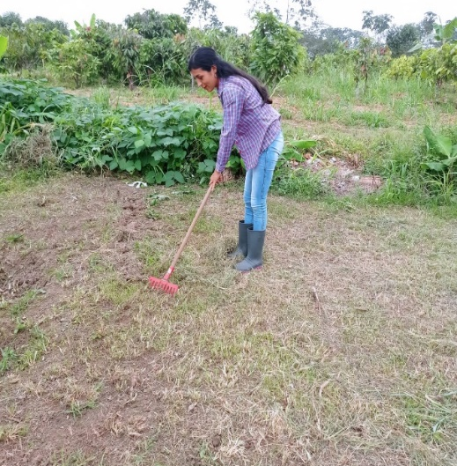 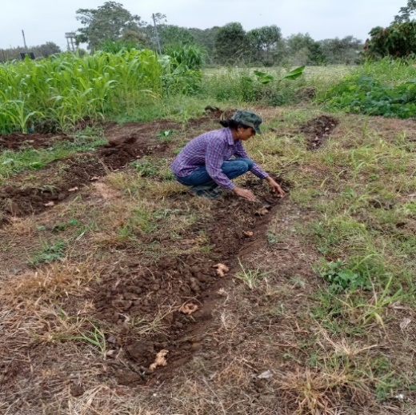Fotografía 1 Limpieza de las parcelas Fotografía 2 Medición de la parcela

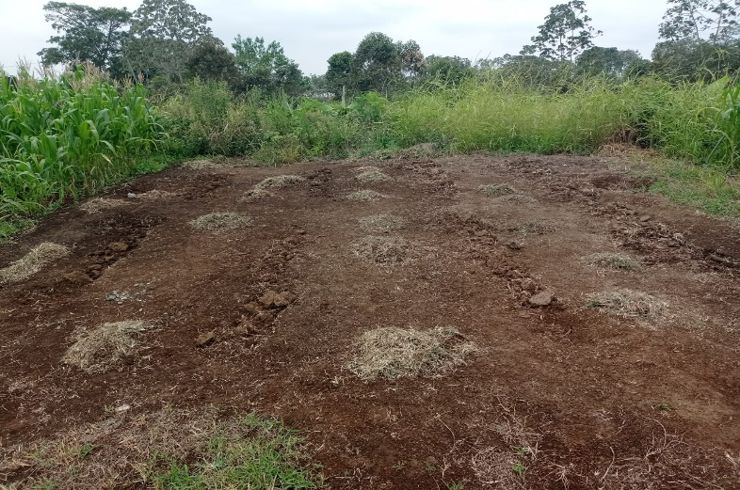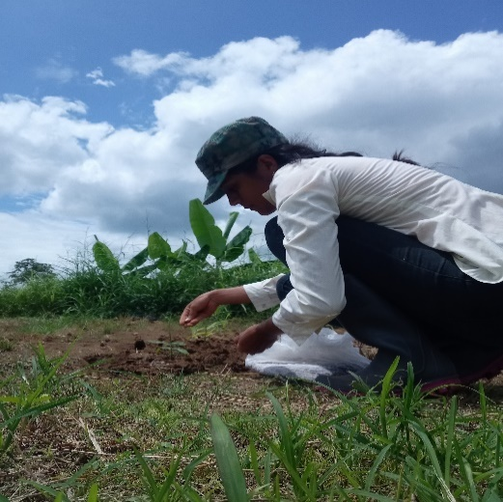
Fotografía 3 Siembra de los rizomas Fotografía 4 Aplicación de fertilizante

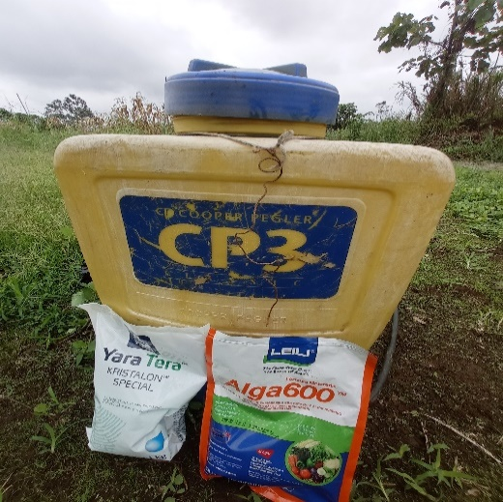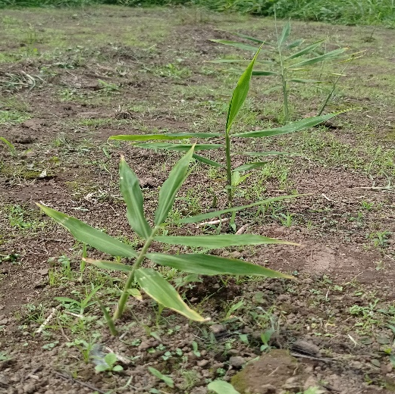
Fotografía 5 Abonos empleados Fotografía 6 Crecimiento vegetativo
del cultivo
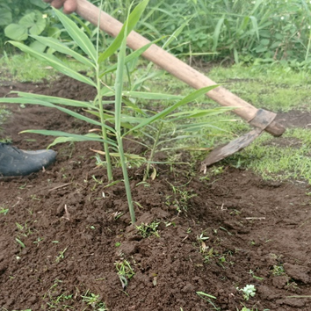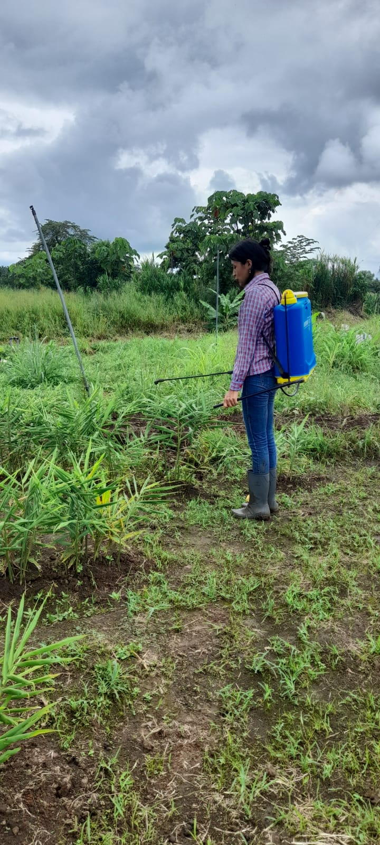
Fotografía 7 Aporque del jengibre Fotografía 8 Aplicación de los
tratamientos

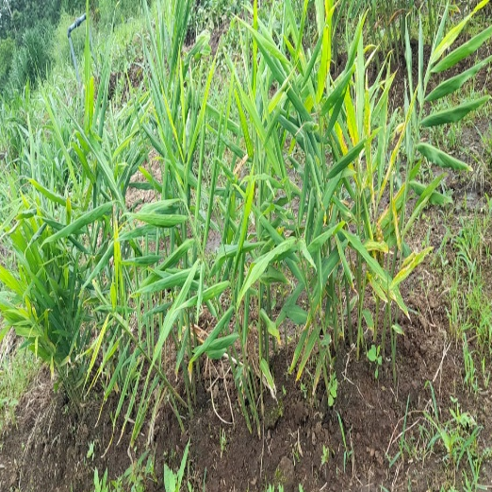
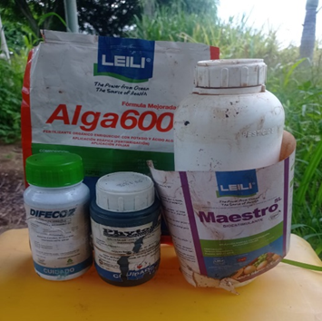

Fotografía 9 Productos empleados Fotografía 10 Fase reproductiva del
cultivo

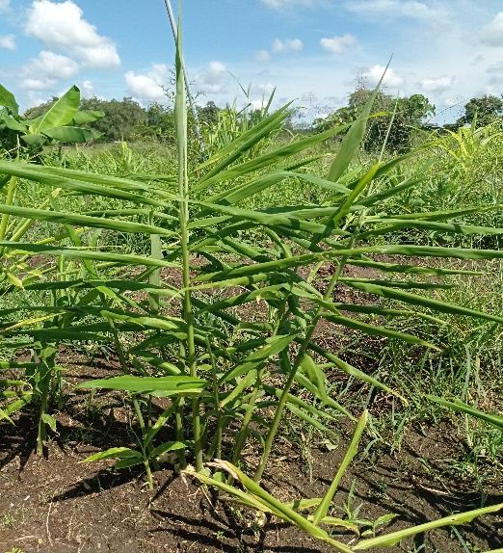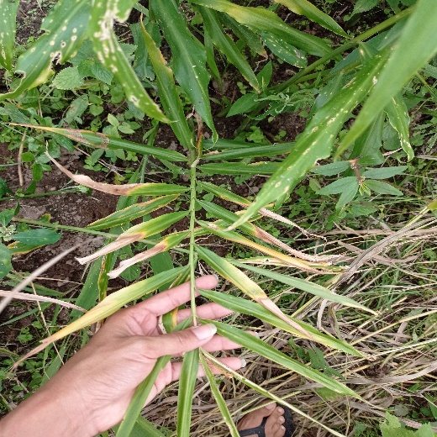
Fotografía 11 Plantas sanas Fotografía 12 Plantas infectadas
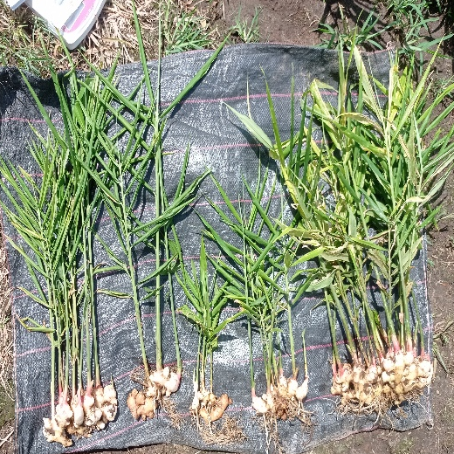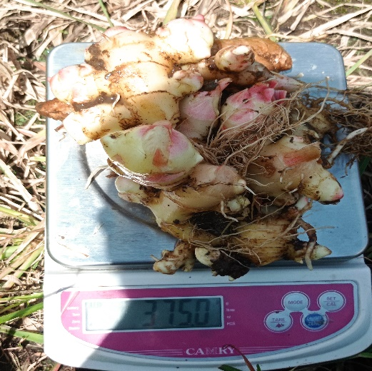
T0R5
Fotografía 13 Plantas de tratamiento T0 Fotografía 14 Peso de T0R5

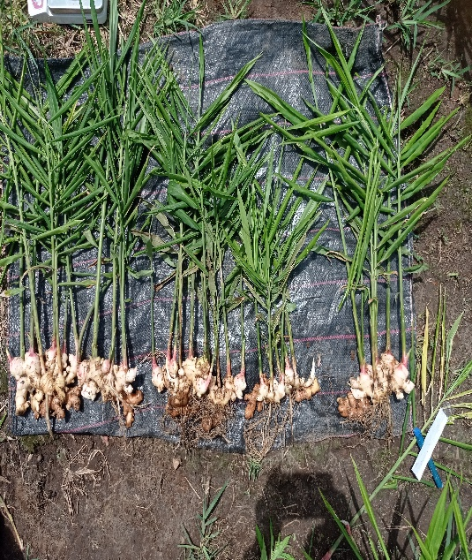 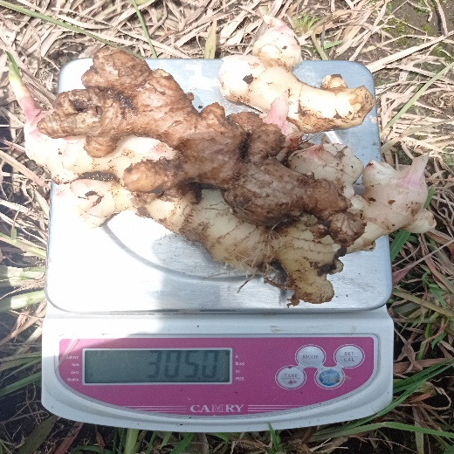Fotografía 15 Plantas de tratamiento T1 Fotografía 16 Peso de T1R5
T1R5

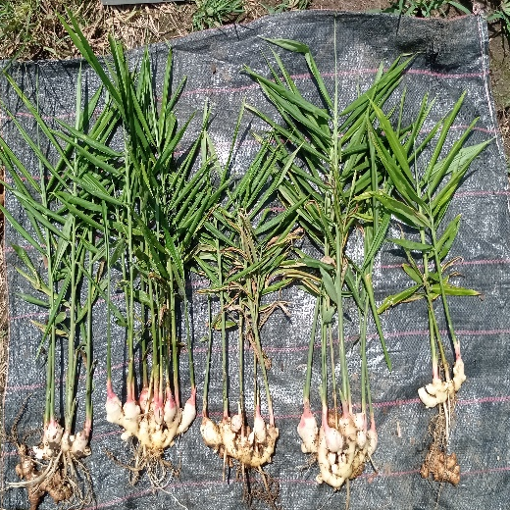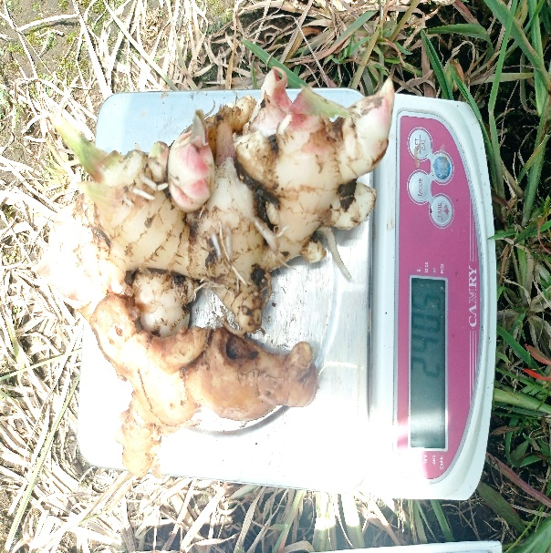
T2R1
Fotografía 17 Plantas de tratamiento T2 Fotografía 18 Peso de T2R1
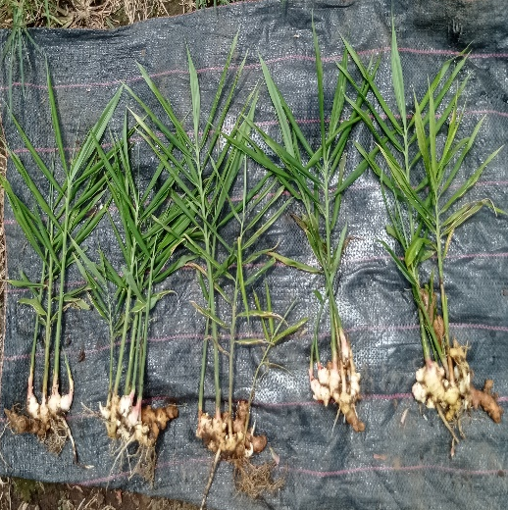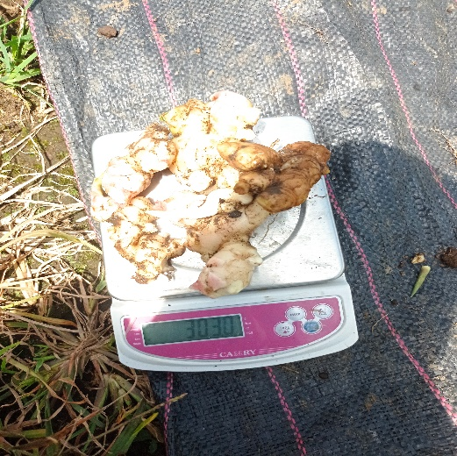
T3R2
Fotografía 19 Plantas de tratamiento T3 Fotografía 20 Peso de T3R2

T4R3
Fotografía 21 Plantas de tratamiento T4 Fotografía 22 Peso de T4R3

  - Anexo 3. Análisis de la varianza (ANOVA)

Tabla 1
ANOVA del nivel de incidencia de la enfermedad en el cultivo de jengibre, zona Quevedo,2023 de las variables: plantas afectadas y sanidad por la enfermedad
Fuente de Variación | Grados de Libertad | Suma de Cuadrados | Cuadrados Medios | F. Calculada | Probabilidad
Tratamientos | 4 | 1998.26 | 499.56 | 14.58 | <0.0001
Repeticiones | 4 | 67.44 | 16.86 | 0.49 | 0.7418
Error | 16 | 548.36 | 34.27
Total | 24 | 2614.06

Tabla 2
ANOVA del nivel de incidencia de la enfermedad en el cultivo de jengibre, zona Quevedo,2023 de la variable: peso del rizoma por planta.
Fuente de Variación | Grados de Libertad | Suma de Cuadrados | Cuadrados Medios | F. Calculada | Probabilidad
Tratamientos | 4 | 99431.14 | 24857.79 | 51.20 | <0.0001
Repeticiones | 4 | 2929.04 | 732.26 | 1.51 | 0.2467
Error | 16 | 7767.66 | 485.48
Total | 24 | 110127.84

Tabla 3
ANOVA del nivel de incidencia de la enfermedad en el cultivo de jengibre, zona Quevedo,2023 de la variable: área del rizoma afectada por la enfermedad.
Fuente de Variación | Grados de Libertad | Suma de Cuadrados | Cuadrados Medios | F. Calculada | Probabilidad
Tratamientos | 4 | 1526.44 | 381.61 | 8.84 | 0.0006
Repeticiones | 4 | 175.13 | 43.78 | 1.01 | 0.4294
Error | 16 | 690.73 | 43.17
Total | 24 | 2392.31

Tabla 4
ANOVA del nivel de incidencia de la enfermedad en el cultivo de jengibre, zona Quevedo,2023 de la variable: nivel de afectación el rizoma de acuerdo a la escala arbitraria.
Fuente de Variación | Grados de Libertad | Suma de Cuadrados | Cuadrados Medios | F. Calculada | Probabilidad
Tratamientos | 4 | 3.76 | 0.94 | 5.70 | 0.0048
Repeticiones | 4 | 0.96 | 0.24 | 1.45 | 0.2621
Error | 16 | 2.64 | 0.17
Total | 24 | 7.36

